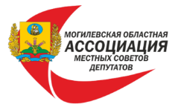
ОТЧЕТ ПРАВЛЕНИЯ
МОГИЛЕВСКОЙ ОБЛАСТНОЙ АССОЦИАЦИИ МЕСТНЫХ СОВЕТОВ ДЕПУТАТОВ ЗА 2024 год

В 2024 году деятельность Ассоциации осуществлялась на основании Устава, Положения об уплате вступительных, членских и иных целевых взносов членов Ассоциации, Положения об исполнительной дирекции Ассоциации, иных локальных нормативных актов, и была направлена на реализацию требований Закона Республики Беларусь от 4 января 2010 года № 108-З «О местном управлении и самоуправлении в Республике Беларусь», в том числе на обеспечение защиты прав местных Советов депутатов и представление их общих интересов в иных государственных органах Республики Беларусь. Ассоциацией производился сбор, изучение и анализ информации по вопросам организации и осуществления местного самоуправления, оказывалась методическая и практическая помощь местным Советам депутатов по вопросам осуществления местного самоуправления и организации сотрудничества между ними, а также по реализации местных инициатив.
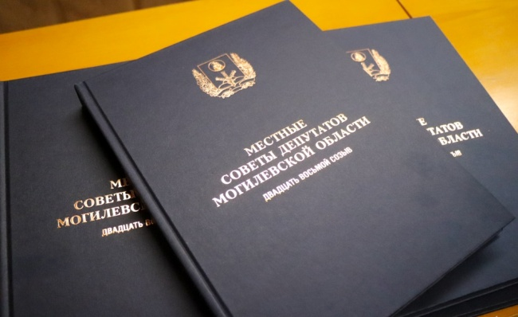
В 2024 году завершили свою работу депутаты парламента седьмого созыва и депутаты местных Советов депутатов двадцать восьмого созыва. Результаты работы депутатского корпуса Могилевской области отражены в книге «Местные Советы депутатов», изданием которого занималась Ассоциация при финансовой поддержке организаций области, руководители которых являлись депутатами областного Совета депутатов.
25 февраля 2024 года в Единый день голосования избраны депутаты Палаты представителей Национального собрания Республики Беларусь восьмого созыва и депутаты в местные Советы депутатов двадцать девятого созыва. Более чем на 50 процентов обновился состав местных Совета депутатов, а также состав представителей от членов Ассоциации, изменился состав Правления и ревизионной комиссии.
За 2024 год проведено 7 заседаний Собрания Ассоциации, 21 заседание Правления Ассоциации, на которых рассмотрены вопросы, касающиеся распределения части членских взносов на реализацию местных инициатив по ходатайствам членов Ассоциации, формирования и финансирования проектов гражданских инициатив в 2024 году, организации и проведения открытого конкурсного отбора проектов гражданских инициатив, организации и проведения мероприятий, поощрения представителей местных Советов депутатов всех уровней и другие.
В течение 2024 года организованы и проведены основные мероприятия в соответствии с планом работы Ассоциации на 2024 год и в рамках установленного бюджета. Основное внимание было уделено совершенствованию работы органов местного самоуправления, реализации местных инициатив.
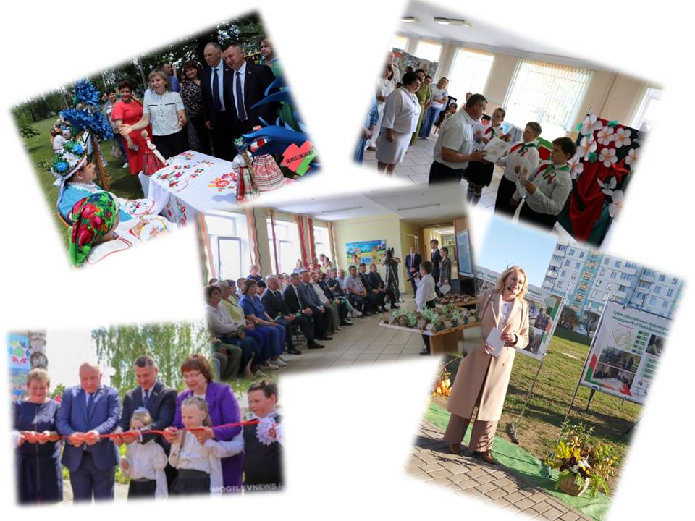
В целях повышения уровня компетенций вновь избранных председателей районных и сельских Советов депутатов, а также органов территориального общественного самоуправления, изучения лучших практик решения вопросов жизнеобеспечения населения и распространения его среди членов Ассоциации совместно с Могилевским областным Советом депутатов проведено:
- 5 тематических семинаров-совещаний на тему «Организация деятельности органов местного самоуправления в современных условиях» на базе Кричевского, Шкловского, Кировского, Славгородского районов и г.Могилева.
- Семинар-практикум с депутатами областного Совета на тему «Правовые основы организации деятельности депутатского корпуса Могилевской области двадцать девятого созыва»;
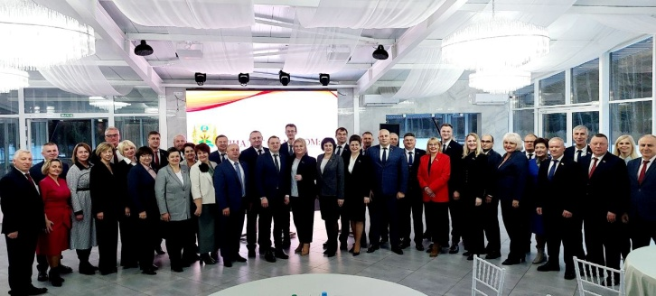
- диалоговая площадка с участием членов Совета Республики и депутатов Палаты представителей Национального собрания Республики Беларусь, членов Президиума областного Совета депутатов и председателей городских и районных Советов депутатов на тему: «Диалог о важном: Выборы - 2025».

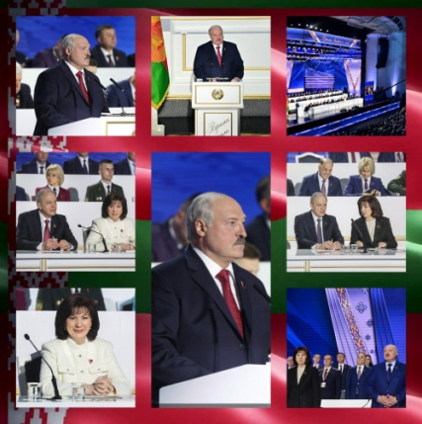
В отчетном периоде представители от членов Ассоциации активно участвовала в работе республиканских и областных мероприятий:
- Всебелорусском народном собрании седьмого созыва;
- выездных заседаниях Совета по взаимодействию органов местного самоуправления при Совете Республики Национального собрания Республики Беларусь в г.Щучин Гродненской области по вопросу «О совместной работе органов местного управления и самоуправления по решению проблемных вопросов в области земельно-имущественных отношений», в Минском районе с рассмотрением вопроса «О взаимодействии органов местного управления и самоуправления по закреплению кадров на селе» и в г.Глубокое Витебской области с рассмотрением вопроса «О проблемах по строительству инфраструктуры и жилья в населенных пунктах численностью менее 20 тыс.человек»;
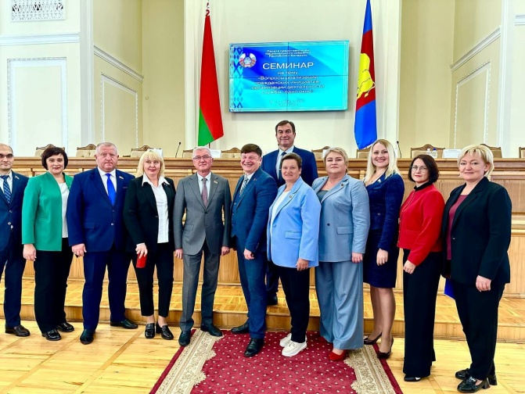
- в республиканском семинаре-совещании Палаты представителей Национального собрания Республики Беларусь в г.Барановичи Брестской области по вопросам реализации гражданских инициатив, организации деятельности службы «одно окно»;
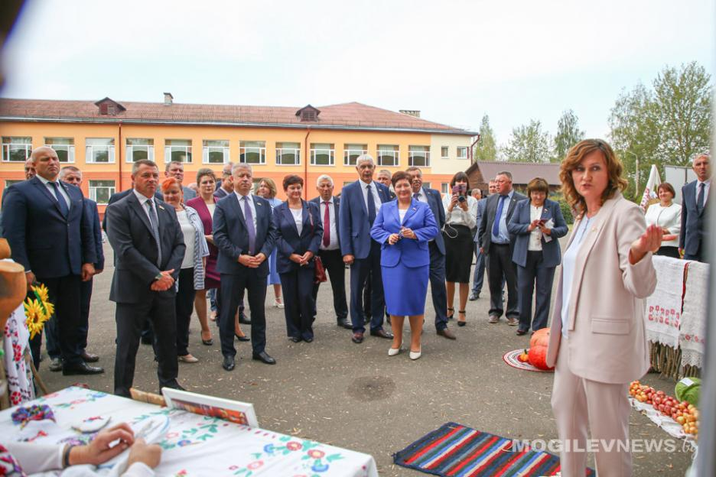
- сессиях Совета Республики Национального собрания Республики Беларусь;
- выездной сессии Могилевского областного Совета депутатов в Белыничском районе с рассмотрением вопроса о реализации в Могилевской области мероприятий Государственной программы «Дороги Беларуси» на 2021-2025 годы;
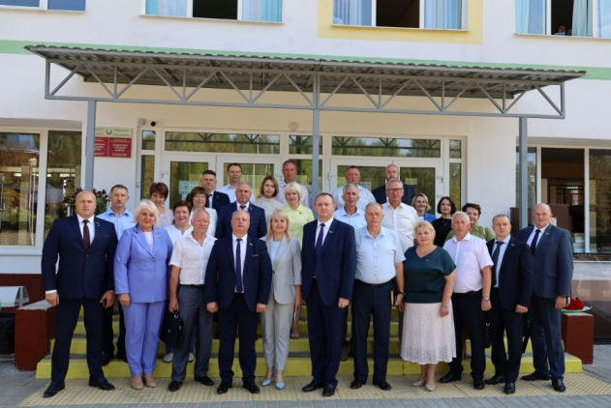
- выездном заседании президиума Могилевского областного Совета депутатов в Могилевском районе с рассмотрением вопроса о работе органов местного управления и самоуправления по организации торгового обслуживания населения Могилевской области;
- выездном совместном заседании постоянных комиссий Могилевского областного Совета депутатов по аграрным вопросам, проблемам чернобыльской катастрофы, экологии и природопользованию и вопросам социальной сферы, социальной защиты граждан и делам молодежи с рассмотрением вопросов «О развитии личных подсобных хозяйств» и «Агроэкотуризм как альтернативная форма занятости населения» в Славгородском районе;
- II Национальном Форуме по устойчивому развитию;
- выставке основных достижений в повышении качества и уровня жизни человека «Усё лепшае – беларускае» в Палате представителей Национального собрания Республики Беларусь;
- XV Международном экономическом форуме «Мельница успеха»;
- IV региональном форуме по устойчивому развитию в г.Могилеве;
- в работе общественных приемных.

В 2024 году под эгидой депутатского корпуса прошли выборы органов территориального общественного самоуправления и молодежных парламентов. Система органов территориального общественного самоуправления области представлена коллегиальными и единоличными органами с численностью более 10 тыс.человек (480 коллегиальных, 7465 единоличных).
Правлением ассоциации в рамках реализации уставных целей и задач продолжена работа по оказанию содействия органам местного самоуправления в части финансирования проектов, направленных на решение проблем и вопросов местного значения, инициатив депутатов и органов территориального общественного самоуправления. За 2024 год за счет членских взносов ассоциации профинансирован 31 проект, направленных на решение проблем и вопросов местного значения, на сумму около 125 тыс. рублей.
В 2024 году впервые проведен открытый конкурсный отбор проектов гражданских инициатив в соответствии с установленным механизмом реализации гражданских инициатив, предусматривающим их финансирование из государственного бюджета. Ассоциация осуществляла координацию реализации проектов. В отчетном периоде реализованы в полном объеме 10 проектов гражданских инициатив на сумму 288 654,87 рубля, из них 255 464,02 руб. бюджетные средства, 33 190,85 руб. средства граждан.
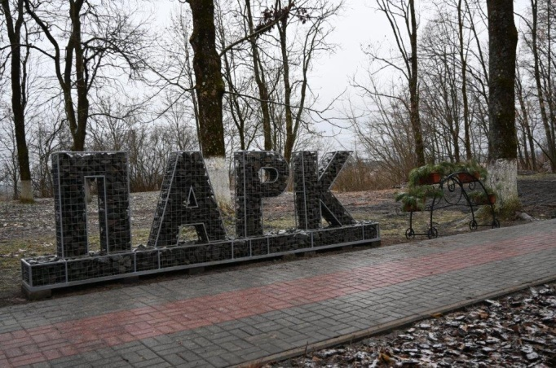
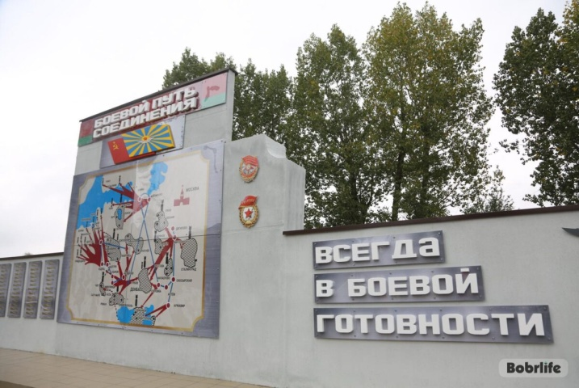
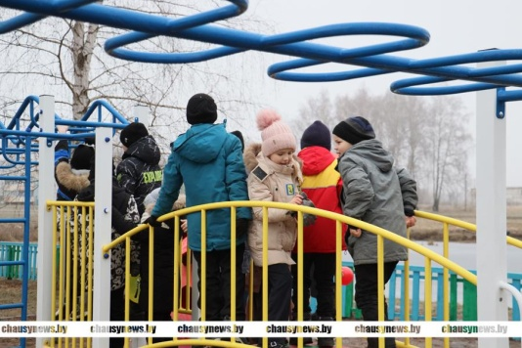
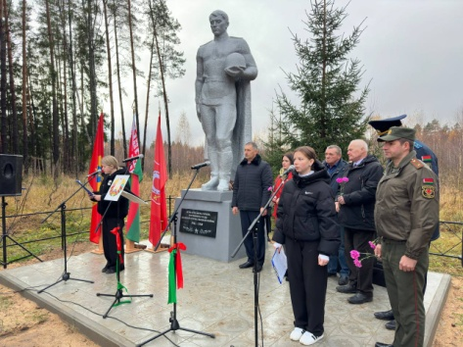
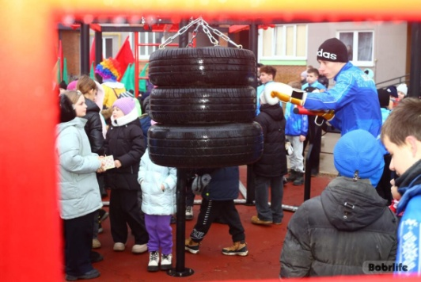

К реализации данных проектов активно вовлечены граждане, что в полной мере способствует развитию территории, на которой они живут, и вносят свой вклад в устойчивое развитие каждого региона области. На расширенном заседании областной рабочей группы по устойчивому развитию Могилевской области подчеркнута роль Могилевской областной ассоциации местных Советов депутатов в реализации Стратегии устойчивого развития Могилевской области на период до 2035 года именно через гражданские инициативы.
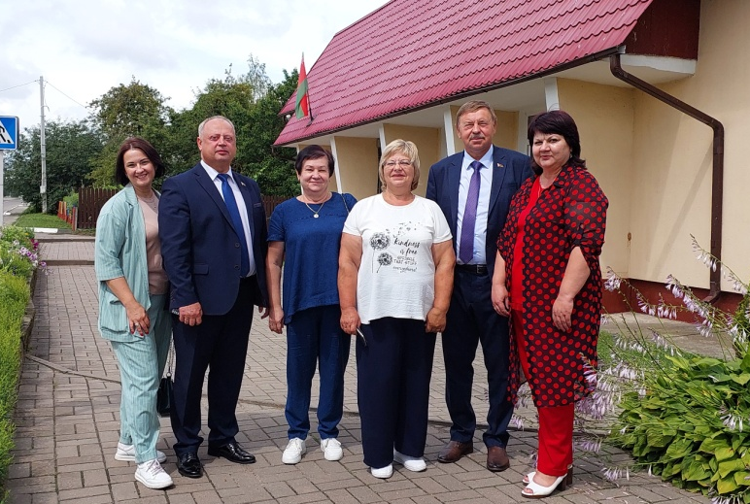
Продолжается работа по развитию международного сотрудничества с российскими регионами. В рамках заключенных соглашений с законодательными органами Российской Федерации в июле представители Ассоциации «Совет муниципальных образований Ленинградской области» приняли участие в республиканском фестивале «Александрия собирает друзей», во время визита состоялась деловая встреча с председателем Могилевского областного Совета депутатов А.Г.Горошкиным. Также представители Ленинградской области посетили Могилевский и Кировский районы, ознакомились с работой органов местного самоуправления.
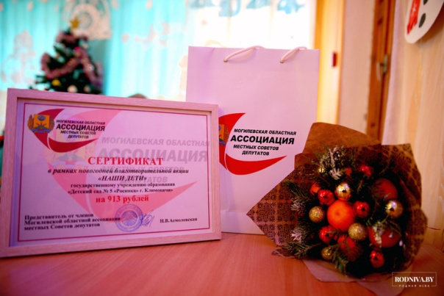
В рамках новогодних благотворительных акций «Наши дети» и «От всей души» из поступивших благотворительных взносов более 25 000 рублей направлено на благотворительные цели на поддержку организаций, осуществляющих социальную помощь малообеспеченным гражданам, гражданам, нуждающимся в поддержке государства, лицам, которые в силу своих физических особенностей, особенностей психофизического развития не могут самостоятельно реализовывать свои права и законные интересы (многодетным и неполным семьям, детям-сиротам, оставшимся без попечения родителей, одиноким пожилым людям).
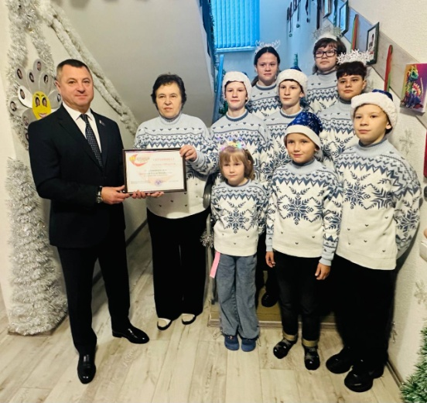
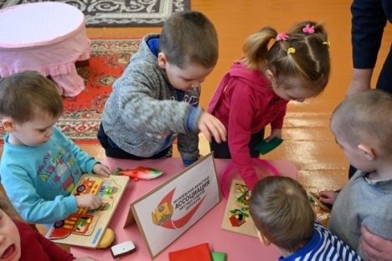

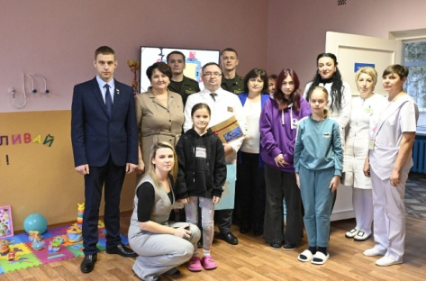

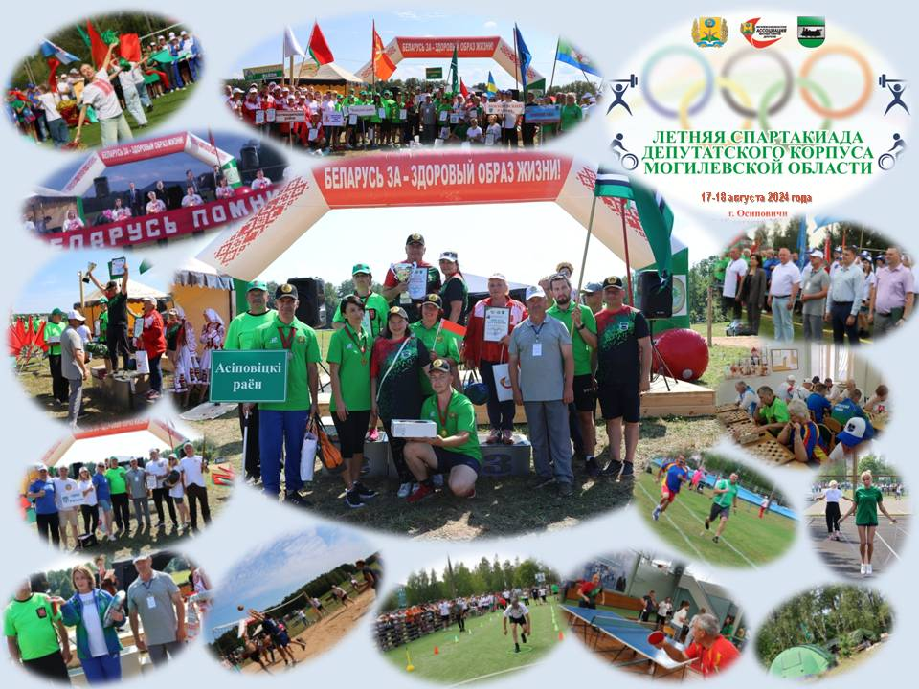
С целью пропаганды здорового образа жизни среди депутатов областного, базового и первичного территориального уровней, повышения уровня их физической подготовленности и спортивного мастерства, Ассоциацией организована и проведена Летняя спартакиада депутатского корпуса в г.Осиповичи в августе 2024 года. Финансирование мероприятия осуществлялось за счет средств Ассоциации.

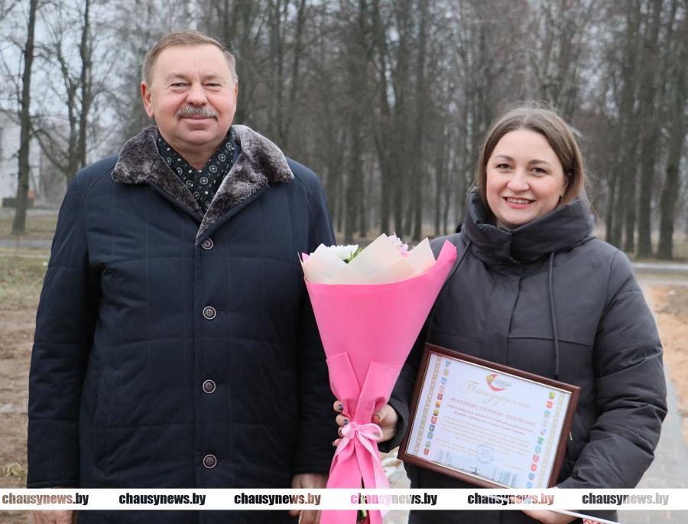
Первостепенная задача Советов и органов ТОС - находиться с жителями в постоянном контакте, внимательно слушать и слышать их запросы, быстро на них реагировать, поддерживать инициативы неравнодушных, энергичных, людей, которые проявляют искреннюю заботу о жителях, ведь именно там и добиваются эффективного решения возникающих проблем.
Так, в рассматриваемом периоде 23 самых активных гражданина отмечены Благодарностью ассоциации за большой личный вклад в развитие местного самоуправления и реализацию местных инициатив.
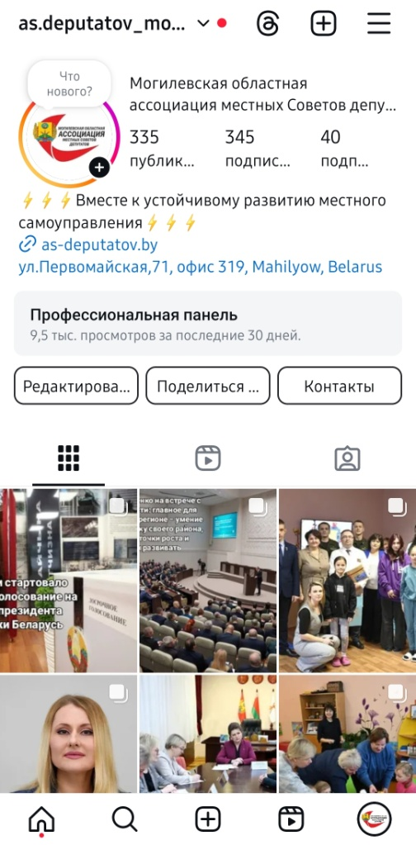
Ассоциацией налажено взаимодействие с региональными государственными периодическими печатными и электронными средствами информации в освещении практики работы членов ассоциации, органов местного самоуправления и проводимых ими мероприятий. Сайт Ассоциации и Instagram-страница на постоянной основе наполняются новостями о жизни и деятельности членов ассоциации, депутатов и органов ТОС. Опыт показывает, что цифровизация повышает уровень качества и действенности такой обратной связи. Но цифровизация сама по себе не заменит личных контактов и встреч с людьми. Регулярное общение с ними – важнейший фактор повышения взаимопонимания и доверия между гражданами и местной властью.

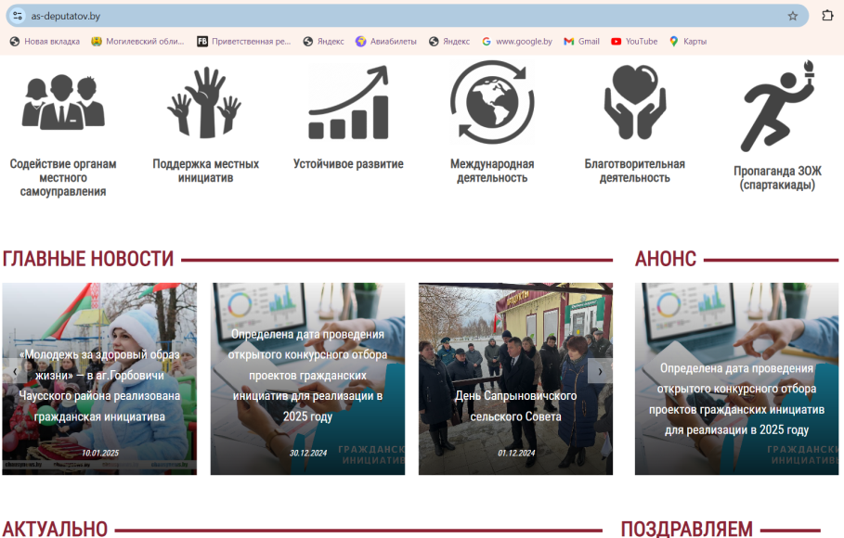
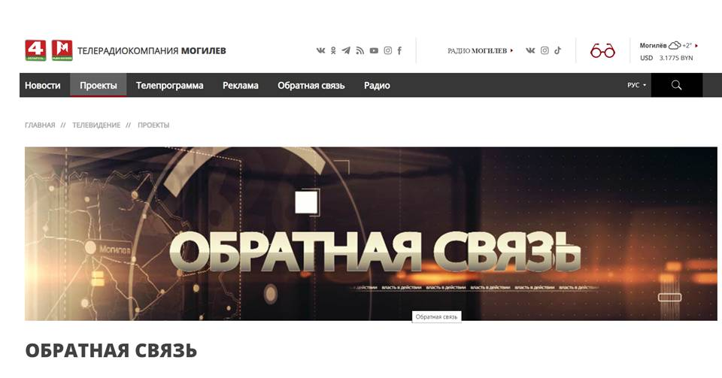
Ассоциация продолжит информационную работу среди активистов органов ТОС, объединяя потенциал и возможности партнеров соответствующей территории для самостоятельного решения вопросов местного значения, развития инициативы и организации диалога с населением в форме обеспечения доступности и быстроты обратной связи.

Вместе к устойчивому развитию местного самоуправления!
февраль 2025 года

